“库存管理系统”详细设计说明书

学院： 数学与计算机学院
班级： 23计科1班
姓名： 周亮
学号：20250751323、20250751235、20250751326

目 录
1 引言 1
1.1 编写目的 1
1.2 背景 1
1.3 定义 1
1.4 参考资料 2
2 总体设计 2
2.1 需求概述 2
2.2 软件结构 2
3 模块设计说明 3
3.1 01登陆模块 3
3.1.1功能流程图 3
3.1.2功能描述 4
3.1.3界面设计 4
3.1.4 登陆数据处理内部逻辑 5
3.1.5存储分配 7
3.2 02管理模块 7
3.2.1功能流程图 7
3.2.2功能描述 8
3.2.3界面设计 8
3.3 031商品信息查询模块 9
3.3.1功能流程图 9
3.3.2功能描述 10
3.3.3界面设计 11
3.3.4模块内部逻辑 12
3.3.5存储分配 12
3.4 032用户信息查询模块 13
3.4.1功能流程图 13
3.4.2功能描述 14
3.4.3界面设计 14
3.4.4模块内部逻辑 15
3.4.5 存储分配 16
3.5 021 纸飞机投递模块 17
3.5.1 功能流程图 17
3.5.2 功能描述 17
3.5.3 界面设计 18
3.5.4 存储分配 19
3.6 022商品销售出库模块 21
3.6.1 功能流程图 21
3.6.2 功能描述 21
3.6.3 界面设计 22
3.6.4 存储分配 26
3.7 023商品信息注销 27
3.7.1 功能流程图 27
3.7.2 功能描述 27
3.7.3 界面设计 28
3.7.4 存储分配 29
3.8 接口设计 29
3.9 测试要点 33
3.9.1 测试范围 33
3.9.2 测试方法 33
4 编写人员 33

引言

编写目的
本说明书在《概要设计说明书》的基础上，对 PaperPlane 校园纸飞机系统进行模块级详细设计，明确各功能模块的输入输出、处理流程、关键算法、数据组织和接口协作方式，为编码、联调、测试和后续维护提供直接依据。

背景
PaperPlane 是面向校园场景的轻匿名互动系统，采用“用户端（uni-app/微信小程序）+ 管理端（Vue3）+ 后端（ASP.NET Core Web API）+ SQL Server”的前后端分离架构。

定义
• SQL Server 2022：数据库管理软件。
• DBMS：数据库管理系统（Database Management System）。
• Windows 10/11、Windows Server：系统运行环境。
• C#：后端核心开发语言。
• ASP.NET Core Web API：后端服务开发框架。
• Vue3、uni-app、微信小程序：前端开发框架与运行载体。
• Entity Framework Core：对象关系映射（ORM）框架。
• Visual Studio 2022 / Visual Studio Code：主要开发工具。
• Swagger：接口调试与文档工具。
• Git：版本管理工具。

总体设计

需求概述
本系统面向校园弱社交场景，围绕“纸飞机投递、发现、互动、治理”构建完整业务闭环。普通用户在移动端完成注册登录后，可按地点与情绪投递纸飞机内容，附加图片、存活时长与投票信息；其他用户可通过地点筛选、热门列表、随机拾取与短号/二维码入口浏览纸飞机，并进行评论回复、态度投票、点赞续航和举报反馈。系统需要对纸飞机生命周期进行状态控制，支持投递者对个人内容执行召回与销毁，并在查询侧准确处理在线、过期、召回和下线状态。
管理端承担平台运营与内容治理职责，要求支持地点配置、情绪配置、首页文案配置、存活时长配置、评论审核、用户状态管理、举报核查及 AI 配置维护；后端需提供稳定的认证鉴权、数据持久化、资源上传访问、日志留痕与接口服务能力，保证用户端与管理端在同一业务规则下协同运行，并满足后续扩展与维护需求。

软件结构
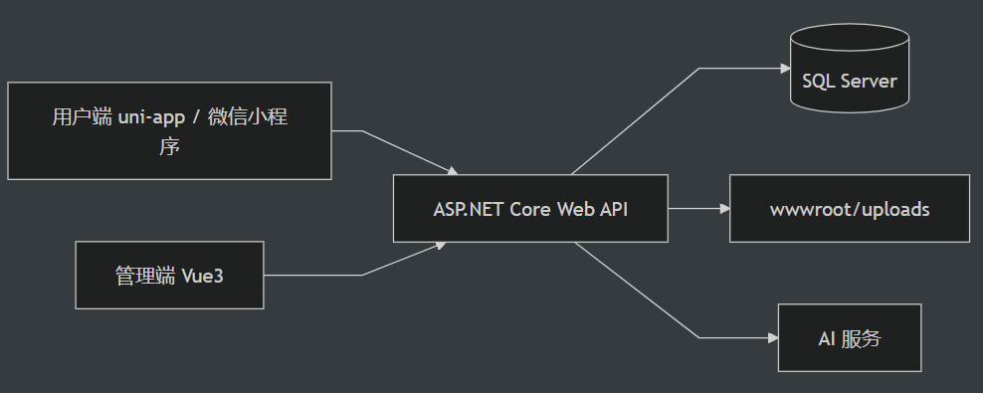

系统由3大模块，7小模块组成：
大模块 | 小模块编号 | 小模块名称
用户端业务模块 | 031 | 纸飞机信息查询模块
 | 032 | 用户信息查询模块
 | 021 | 纸飞机投递模块
 | 022 | 纸飞机互动处理模块
 | 023 | 纸飞机注销模块
管理端业务模块 | 02 | 后台运营管理模块
平台支撑模块 | 01 | 用户登录认证模块

3 模块设计说明

3.1 01登陆模块
本模块用于完成用户端与管理端的身份认证、登录态签发与续期控制，是系统访问控制入口。：
功能编号 | 01 | 功能名称 | 登陆模块 | 所属大模块（见2.2） | 平台支撑模块
所属业务 | 统一认证与权限控制 | 输入 | 账号（学号/手机号/管理员账号）、密码、验证码、刷新令牌 | 输出 | accessToken、refreshToken、用户基础信息/管理员基础信息
处理目标 | 保障合法用户登录、非法请求拦截、会话可续期与可撤销
编写人 | 周亮 | 完成时间 | 2026-05-26 | 页码 | 第3页

3.1.1 功能流程图
功能流程图如下图所示。

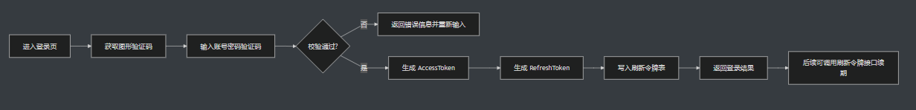
需要说明的问题：
- 用户端与管理端认证链路并行，令牌用途必须隔离
- 登录、刷新、退出必须保证刷新令牌生命周期一致
- 管理端认证接口：POST /auth/login、POST /auth/refreshToken、
GET /auth/getUserInfo
- 认证规则：密码散列存储，登录校验图形验证码，签发 JWT，并写入刷新令牌表
- 安全限制：注册校验学号/手机号唯一性；刷新令牌过期或撤销后不可再用

3.1.2 功能描述
  - 用户端认证接口：
GET /api/user-auth/captcha、POST /api/user-auth/register、
POST /api/user-auth/login、POST /api/user-auth/refresh-token、
POST /api/user-auth/logout
  - 管理端认证接口：POST /auth/login、POST /auth/refreshToken、 GET /auth/getUserInfo
  - 认证规则：密码散列存储，登录校验图形验证码，签发 JWT，并写入刷新令牌表
  - 安全限制：注册校验学号/手机号唯一性；刷新令牌过期或撤销后不可再用

3.1.3 界面设计
    - 基础信息处理
动作说明：
动作编号 | 动作名称 | 动作描述
01-01 | 用户登录 | 输入学号/手机号、密码与验证码后提交认证
01-02 | 管理员登录 | 输入管理员账号、密码与验证码后提交认证
01-03 | 登录失败提示 | 登录失败时返回错误信息并允许重新输入
    - 数据要求
      - 功能类型：数据录入与数据校验
      - 数据描述：
页面显示录入字段如下：
字段名称 | 长度 | 录入方式 | 是否非空项 | 数据检验 | 默认显示
登录标识（学号/手机号/管理员账号） | 20 | 文本框 | Y | 非空；学号/手机号格式校验 | N
登录密码 | 32 | password | Y | 非空；密码长度校验 | N
图形验证码 | 4 | 文本框 | Y | 长度与验证码一致 | N
验证码ID | 64 | 隐藏域 | Y | 非空；服务端下发 | 系统生成
登录类型 | 10 | 单选框 | Y | 用户端/管理端枚举值 | 用户端

3.1.4 登陆数据处理内部逻辑
登陆数据处理：
关键点两点：1，数据库连接；2，记录登陆信息及信息处理；
- 数据库连接：
如下：
// server/appsettings.json
{
"ConnectionStrings": {
"Default": "Server=localhost;Database=PaperPlane;Trusted_Connection=True;TrustServerCertificate=True;"
}
}
// server/Program.cs（数据库连接与初始化完整链路）
using Microsoft.EntityFrameworkCore;
using Microsoft.EntityFrameworkCore.Diagnostics;
using server.Data;
var builder = WebApplication.CreateBuilder(args);
builder.Services.AddDbContext<AppDbContext>(options =>
options
.UseSqlServer(builder.Configuration.GetConnectionString("Default"))
.ConfigureWarnings(warnings => warnings
.Ignore(RelationalEventId.PendingModelChangesWarning)));
var app = builder.Build();
// 启动时执行迁移，确保数据库结构与模型一致
using (var scope = app.Services.CreateScope())
{
var db = scope.ServiceProvider.GetRequiredService<AppDbContext>();
db.Database.Migrate();
}
// server/Data/AppDbContext.cs（连接上下文完整定义）
using Microsoft.EntityFrameworkCore;
using server.Models;
namespace server.Data;
public class AppDbContext(DbContextOptions<AppDbContext> options) : DbContext(options)
{
public DbSet<Plane> Planes => Set<Plane>();
public DbSet<Comment> Comments => Set<Comment>();
public DbSet<PlaneAttitudeVote> PlaneAttitudeVotes => Set<PlaneAttitudeVote>();
public DbSet<Location> Locations => Set<Location>();
public DbSet<AdminUser> AdminUsers => Set<AdminUser>();
public DbSet<AdminRefreshToken> AdminRefreshTokens => Set<AdminRefreshToken>();
public DbSet<AppUser> AppUsers => Set<AppUser>();
public DbSet<UserRefreshToken> UserRefreshTokens => Set<UserRefreshToken>();
public DbSet<PlaneLikeRecord> PlaneLikeRecords => Set<PlaneLikeRecord>();
public DbSet<PlanePickRecord> PlanePickRecords => Set<PlanePickRecord>();
public DbSet<PlaneReportRecord> PlaneReportRecords => Set<PlaneReportRecord>();
public DbSet<SensitiveWord> SensitiveWords => Set<SensitiveWord>();
public DbSet<AiVoteSuggestionConfig> AiVoteSuggestionConfigs => Set<AiVoteSuggestionConfig>();
public DbSet<AiVoteSuggestionLog> AiVoteSuggestionLogs => Set<AiVoteSuggestionLog>();
protected override void OnModelCreating(ModelBuilder modelBuilder)
{
// 实体映射、索引、约束、种子数据定义（与项目代码一致）
}
}
在 SQL Server 建立 PaperPlane 业务数据库后，上述三部分代码共同完成“连接串配置 -> DbContext 注册 -> 启动迁移 -> 实体表映射”的完整数据库连接流程。
- 记录登陆信息及信息处理：
当用户点击“登陆”按钮后，用户端提交到 POST /api/user-auth/login，管理端提交到 POST /auth/login。后端先校验验证码与参数，再到数据库比对账号密码；若正确，在令牌体系中写入登录态（accessToken + refreshToken），并记录刷新令牌信息；处理完毕后返回登录成功结果并进入对应页面；若失败，则返回登录失败信息并要求重新输入。
具体的逻辑如下：
if (!ValidateCaptcha(captchaId, captchaCode)) -> 返回验证码错误
标准化账号(手机号去空白/学号转大写) -> 查询用户或管理员账号
if (账号不存在 or 密码校验失败) -> 返回账号或密码错误
生成 accessToken -> 生成 refreshToken -> 写入刷新令牌表
更新最近登录时间 -> 保存数据库变更 -> 返回登录成功结果

3.1.5 存储分配
管理员表：（admin）
数据表/存储 | 关键字段 | 说明
AppUsers | Phone StudentId PasswordHash PasswordSalt | 用户端账号主数据
UserRefreshTokens | Token ExpiresAt RevokedAt | 用户端刷新令牌生命周期
AdminUsers | UserName PasswordHash Roles | 管理员账号与角色
AdminRefreshTokens | Token ExpiresAt RevokedAt | 管理端刷新令牌
内存验证码缓存 | captchaId expiresIn | 图形验证码临时存储

3.2 02管理模块
具体格式见下表
功能编号 | 02 | 功能名称 | 管理模块 | 所属大模块（见2.2） | 管理端业务模块
输入 | 管理员令牌、管理查询条件、配置修改参数 | 输出 | 统计结果、配置更新结果、审核处理结果 | 处理目标 | 保障后台运营与治理流程统一、可控、可追踪

3.2.1功能流程图
功能流程图如下所示：
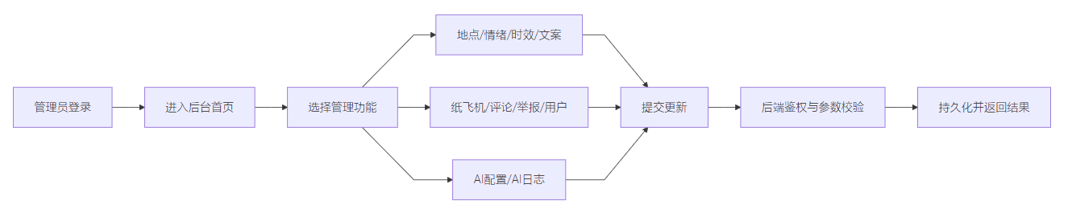
需要说明的问题：
1、后台接口统一要求管理员鉴权，避免普通用户越权访问。
2、配置类更新接口需支持批量提交并保证更新后立即生效。

3.2.2功能描述
- 统计：GET /api/stats
- 1. 主页文案：GET/PUT /api/admin/home/headlines。
- 2. 情绪配置：GET/PUT /api/admin/moods。
- 3. 存活时间：GET/PUT /api/admin/expire-options。
- 4. 评论管理：GET/DELETE /api/admin/comments。
- 5. 用户管理：GET /api/admin/user、PUT /api/admin/users/{id}/status。
- 6. 敏感词：GET/PUT /api/admin/sensitive-words。
- 7. AI：GET/PUT /api/admin/ai/vote/config、GET /api/admin/ai/vote/logs。

3.2.3界面设计
  - 基本信息处理
动作说明如下：
动作编号 | 动作名称 | 动作描述
02-01 | 后台菜单导航 | 按统计、内容、配置、用户、AI分组进入功能页
02-02 | 采购 | 根据关键字、状态、分页条件查询目标数据
02-03 | 后台配置保存 | 对文案、情绪、时效等配置进行批量保存

  - 数据要求
- 功能类型：数据查询与数据维护
- 数据描述：页面显示录入字段如下：

字段名称 | 长度 | 录入方式 | 是否非空项 | 数据检验 | 默认显示
查询关键字 | 50 | 文本框 | N | 长度≤50 | 空
状态筛选 | 20 | 下拉框 | N | 枚举值校验 | all
页码 | 10 | 数字框 | Y | 大于等于1 | 1
每页条数 | 10 | 下拉框 | Y | 枚举值（10/20/50） | 20
排序方式 | 20 | 下拉框 | N | 枚举值校验 | 更新时间倒序

3.3 031纸飞机信息查询模块
具体格式如下：
功能编号 | 031 | 功能名称 | 纸飞机信息查询模块 | 所属大模块（见2.2） | 用户端业务模块
输入 | 地点条件、短号、查询类型、分页参数 | 输出 | 纸飞机列表/详情、统计字段、投票与评论计数 | 处理目标 | 提供稳定、可筛选、可排序的前台发现能力
编写人 | 周亮 | 完成时间 | 2026-05-26 | 页码 | 第11页

3.3.1功能流程图
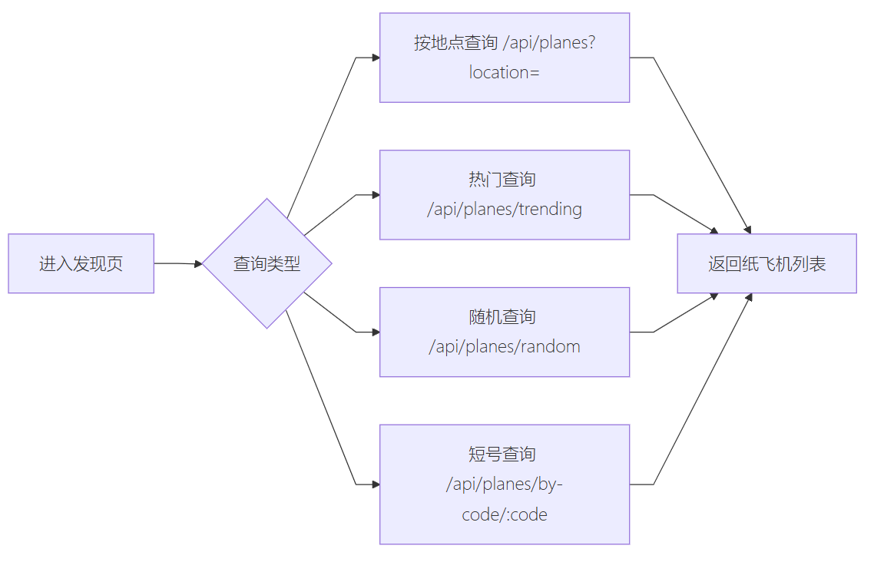
需要说明的问题；
- 纸飞机查询需统一过滤无效状态数据，确保前台结果一致。
- 随机拾取既要满足随机性，也要保证拾取统计准确。

3.3.2功能描述
- 按地点查询在线纸飞机，过滤过期数据。
- 热门查询按 LikeCount 降序，返回前 20 条。
- 随机查询随机挑选一条可见纸飞机，并累加拾取次数。
- 详情查询支持 ID 与短号两种入口。
- 查询结果包含评论数、举报数、投票信息和图片列表。

3.3.3界面设计
- 基础信息处理
下表是动作说明：
动作编号 | 动作名称 | 动作描述
031-01 | 地点查询 | 选择地点后展示对应在线纸飞机列表
031-02 | 热门查询 | 按热度展示热门纸飞机列表
031-03 | 随机拾取 | 随机返回一条纸飞机并展示详情
031-04 | 短号查询 | 输入短号或扫码后跳转纸飞机详情
- 数据要求
    - 功能类型：数据查询
    - 数据描述：
页面显示字段见下表：
字段名称 | 长度 | 录入方式 | 是否非空项 | 数据检验 | 默认显示
地点标签 | 50 | 下拉框 | N | 地点枚举值校验 | 全部地点
查询关键字 | 50 | 文本框 | N | 长度≤50 | 空
查询类型 | 20 | 单选框 | Y | 地点/热门/随机/短号枚举值 | 地点
纸飞机短号 | 10 | 文本框 | N | 长度=10且字符集合法 | 空
页码 | 10 | 数字框 | Y | 大于等于1 | 1

- 纸飞机信息查询的输出项
输出字段名称 | 类型 | 说明
Id | Guid | 纸飞机主键ID
ShortCode | string | 纸飞机短号
LocationTag | string | 地点标签
Content | string | 纸飞机正文
Mood | string | 情绪标识
IsAnonymous | bool | 是否匿名
AuthorName | string | 作者昵称（非匿名时）
ImageUrls | List<string> | 图片地址列表
CreateTime | DateTime | 创建时间
ExpireTime | DateTime | 过期时间
PickCount | int | 拾取次数
LikeCount | int | 点赞次数
CommentCount | int | 评论数
ReportCount | int | 举报数
VoteTitle | string | 投票标题
VoteOptions | List<string> | 投票选项列表

3.3.4模块内部逻辑
纸飞机查询数据处理：
关键点两点：1，查询状态过滤；2，统计字段同步；
1，查询状态过滤：通过全局 QueryFilter 过滤 IsDeleted=true，并在在线列表查询中追加 ExpireTime > UtcNow；
2，统计字段同步：随机拾取后同步更新 PickCount 并写入拾取记录，保证列表与详情统计一致。
具体的逻辑如下：
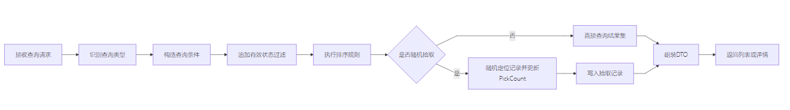

3.3.5存储分配
商品信息文件：
数据表/存储 | 关键字段 | 说明
Planes | LocationTag ExpireTime LikeCount | 查询主表与排序依据
Comments | PlaneId | 统计评论数
PlanePickRecords | PlaneId AppUserId | 记录用户拾取
Locations | Name SortOrder IconUrl | 地点展示信息

3.4 032用户信息查询模块
具体格式如下：
名称 | 内容 | 名称 | 内容 | 名称 | 内容
功能编号 | 032 | 功能名称 | 用户信息查询模块 | 所属大模块（见2.2） | 用户端业务模块
输入 | 当前登录身份、状态筛选、关键字、分页参数 | 输出 | 用户资料、投递/拾取/续航历史、后台用户列表 | 处理目标 | 提供用户数据的统一查询入口与分页检索能力
编写人 周亮 |  | 完成时间 2026-05-26 |  | 页码 | 第14页

3.4.1功能流程图
功能流程图如下图：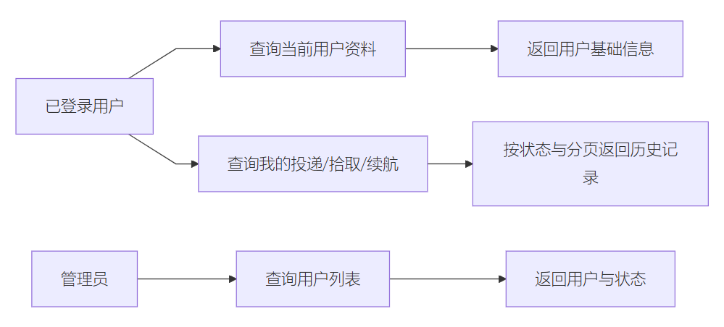
需要说明的问题：
1. 个人资料与历史查询必须绑定当前登录用户身份。
2. 历史列表分页、关键字和状态筛选规则应在各接口保持一致。

3.4.2功能描述
- 用户资料：GET /api/user-auth/me、GET /api/users/me/profile。
- 个人历史：GET /api/planes/mine/thrown、GET /api/planes/mine/picked、GET /api/planes/mine/fueled。
- 管理端用户查询：GET /api/admin/users。
- 支持分页、关键字、状态（all/active/recalled/expired）过滤。

3.4.3界面设计
（1）基础信息处理
下表是动作说明：
动作编号 | 动作名称 | 动作描述
032-01 | 当前用户资料查询 | 查询并展示当前登录用户资料信息
032-02 | 个人历史查询 | 查询我的投递、拾取、续航历史记录
032-03 | 后台用户列表查询 | 管理端按条件查询用户列表与状态
（2）数据要求
（1）功能类型：数据查询
（2）数据描述：

页面显示字段见下表：
字段名称 | 长度 | 录入方式 | 是否非空项 | 数据检验 | 默认显示
用户ID | 36 | 只读框 | Y | GUID格式校验 | 当前登录用户
用户名 | 12 | 文本框 | N | 长度≤12 | 当前值
学号 | 20 | 文本框 | N | 学号格式校验 | 脱敏显示
手机号 | 20 | 文本框 | N | 手机号格式校验 | 脱敏显示
历史类型 | 20 | 下拉框 | Y | 投递/拾取/续航枚举值 | 投递
页码 | 10 | 数字框 | Y | 大于等于1 | 1

（3）用户信息查询的输出项
输出字段名称 | 类型 | 说明
UserId | Guid | 当前用户主键ID
Username | string | 用户名
AvatarUrl | string | 头像地址
Gender | string | 性别标识
Bio | string | 个人简介
IsActive | bool | 账号是否启用
CreateTime | DateTime | 账号创建时间
LastLoginTime | DateTime | 最近登录时间
HistoryItems | List | 历史记录集合（投递/拾取/续航）
Total | int | 历史记录总条数
Page | int | 当前页码

3.4.4模块内部逻辑
用户信息查询数据处理：
关键点两点：1，身份绑定；2，分页与状态筛选一致性；
1，身份绑定：通过 JWT Claim 解析用户主键，只允许查询当前用户可访问数据； 2，分页与状态筛选一致性：投递历史按 active/recalled/expired 统一规则过滤并分页返回。 具体的逻辑如下：
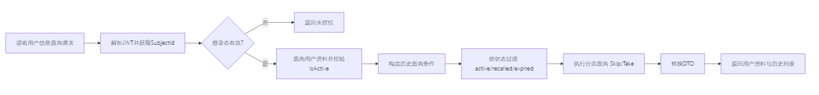

3.4.5 存储分配
数据表/存储 | 关键字段 | 说明
AppUsers | Username AvatarUrl Gender Bio | 用户资料源
Planes | CreatorUserId ExpireTime RecalledAt | 我的投递历史
PlanePickRecords | AppUserId PickedAt | 我的拾取历史
PlaneLikeRecords | AppUserId FueledAt | 我的续航历史

3.5 021 纸飞机投递模块
具体格式如下：
功能编号 | 021 | 功能名称 | 纸飞机投递模块 | 所属大模块（见2.2） | 用户端业务模块
输入 | 正文、地点、情绪、图片、时效、投票信息 | 输出 | 新建纸飞机记录、短号、投递结果 | 处理目标 | 将用户投递内容规范化校验后安全入库
编写人 周亮 |  | 完成时间 2026-05-26 |  | 页码 | 第17页

3.5.1 功能流程图
需要说明的问题：
- 投递前需要同时通过内容合规校验与业务参数校验。
- 短号生成与投递写入需保证事务一致性和唯一性。

3.5.2 功能描述
- 上传接口：`POST /api/uploads/images`（先上传后引用 URL）。
- 投递接口：`POST /api/planes`。
- 核心校验：内容合规、存活时间可选、实名昵称长度、投票项数量、图片数量（最多 9 张）。
- 自动行为：生成唯一短号、写入创建时间和过期时间。

3.5.3 界面设计
1、 基础信息处理
动作编号 | 动作名称 | 动作描述
021-01 | 纸飞机内容录入 | 输入正文并选择地点、情绪、时效等参数
021-02 | 图片上传 | 上传最多9张图片并获取资源URL
021-03 | 投票信息附加 | 输入投票标题与2~4个投票选项
2、数据描述
（1）功能类型：数据增加。
（2）数据描述：
页面录入字段见下表：
字段名称 | 长度 | 录入方式 | 是否非空项 | 数据检验 | 默认显示
正文内容 | 200 | 多行文本框 | Y | 非空；长度≤200 | N
地点标签 | 50 | 下拉框 | Y | 地点枚举值校验 | N
情绪标识 | 20 | 下拉框 | Y | 情绪枚举值校验 | N
是否匿名 | 5 | 复选框 | Y | 布尔值校验 | true
作者昵称 | 30 | 文本框 | N | 长度≤30 | 空
图片列表 | 9张 | 上传控件 | N | 最多9张；格式校验 | 空
存活时长 | 3 | 下拉框 | Y | 在启用时长列表内 | 24
投票标题 | 60 | 文本框 | N | 长度≤60 | 空
录入人 | 用户 | 只需程序记录 |  | 显示在入库界面

3、库存添加数据处理内部逻辑：
[HttpPost]
public async Task<ActionResult<PlaneResponse>> Throw(ThrowPlaneRequest req)
{
var (passed, reason) = await filter.CheckAsync(req.Content, "PLANE");
if (!passed) return BadRequest(new { message = reason });
var expireHours = Math.Clamp(req.ExpireHours, 1, 168);
var activeExpireHours = expireOptionSettingsService.GetActive().Select(item => item.Hours).ToHashSet();
if (activeExpireHours.Count > 0 && !activeExpireHours.Contains(expireHours))
return BadRequest(new { message = "当前存活时间不可选" });
var now = DateTime.UtcNow;
var plane = new Plane
{
Id = Guid.NewGuid(),
ShortCode = await GenerateUniqueShortCodeAsync(),
CreatorUserId = GetCurrentAppUserIdOrNull(),
LocationTag = req.LocationTag,
Content = req.Content,
Mood = req.Mood,
CreateTime = now,
ExpireTime = now.AddHours(expireHours)
};
db.Planes.Add(plane);
await db.SaveChangesAsync();
return CreatedAtAction(nameof(GetById), new { id = plane.Id }, ToResponse(plane, 0));
}

3.5.4 存储分配
商品目录文件：
数据表/存储 | 关键字段 | 说明
Planes | ShortCode Content Mood LocationTag ExpireTime | 投递入库主表
wwwroot/uploads/planes | 文件名（GUID） | 纸飞机图片物理存储
AiVoteSuggestionLogs | ContentPreview GeneratedTitle | 可选 AI 投票建议留痕

3.6 022商品销售出库模块
具体格式如下：
名称 | 内容 | 名称 | 内容 | 名称 | 内容
功能编号 | 022 | 功能名称 | 纸飞机互动处理模块 | 所属大模块（见2.2） | 用户端业务模块
编写人 | 周亮 | 完成时间 | 2026-05-26 | 页码 | 第20页

3.6.1 功能流程图
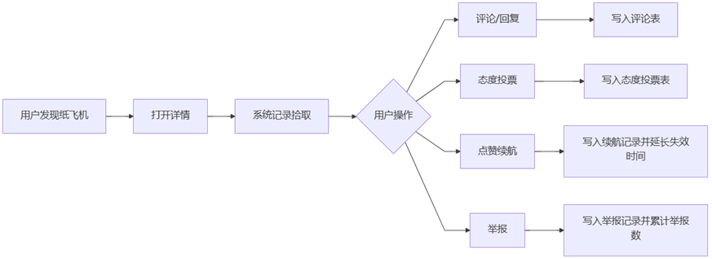
需要说明的问题：
- 点赞、投票、举报需要按用户维度执行唯一性约束控制。
- 互动操作完成后应同步更新统计字段并回传最新结果。

3.6.2 功能描述
- 评论接口：GET/POST /api/planes/{planeId}/comments。
- 续航接口：POST /api/planes/{id}/like。
- 举报接口：POST /api/planes/{id}/report。
- 态度投票：GET/POST /api/planes/{id}/attitudes。
- 拾取记录：随机拾取时自动累计 PickCount 并写拾取记录。

3.6.3 界面设计
- 基础信息处理
动作说明如下表：
动作说明如下：
动作编号 | 动作名称 | 动作描述
022-01 | 评论/回复提交 | 输入评论内容并提交，支持对父评论回复
022-02 | 态度投票提交 | 选择投票选项后提交并刷新票数
022-03 | 点赞续航提交 | 对纸飞机执行一次点赞续航操作
022-04 | 举报提交 | 选择举报原因并提交举报记录

- 数据描述
- 功能类型：数据增加。
- 数据描述：
页面录入字段见下表：
字段名称 | 长度 | 录入方式 | 是否非空项 | 数据检验 | 默认显示
评论内容 | 200 | 文本框 | N | 长度≤200 | 空
回复目标ID | 36 | 隐藏域 | N | GUID格式校验 | 空
态度选项 | 30 | 单选框 | N | 选项枚举值校验 | 空
举报原因 | 50 | 下拉框 | N | 枚举值校验 | 空
举报说明 | 200 | 文本框 | N | 长度≤200 | 空
互动对象ID（纸飞机ID） | 36 | 隐藏域 | Y | GUID格式校验 | 当前详情ID
- 纸飞机互动处理数据变更内部逻辑
// 续航（对应库存减/增后的状态更新）
[HttpPost("{id}/like")]
public async Task<IActionResult> Like(Guid id)
{
if (!User.TryGetSubjectId(out var userId)) return Unauthorized();
var plane = await db.Planes.IgnoreQueryFilters().FirstOrDefaultAsync(p => p.Id == id && !p.IsDeleted);
if (plane is null) return NotFound();
var exists = await db.PlaneLikeRecords.AnyAsync(r => r.PlaneId == id && r.AppUserId == userId);
if (exists) return Conflict(new { message = "你已经续航过这架纸飞机" });
db.PlaneLikeRecords.Add(new PlaneLikeRecord { Id = Guid.NewGuid(), PlaneId = id, AppUserId = userId, FueledAt = DateTime.UtcNow });
plane.LikeCount++;
plane.ExpireTime = plane.ExpireTime > DateTime.UtcNow ? plane.ExpireTime.AddHours(1) : DateTime.UtcNow.AddHours(1);
await db.SaveChangesAsync();
return Ok(new { plane.LikeCount, plane.ExpireTime });
}
// 举报（对应库存变更触发下线）
[HttpPost("{id}/report")]
public async Task<IActionResult> Report(Guid id, ReportPlaneRequest req)
{
var plane = await db.Planes.IgnoreQueryFilters().FirstOrDefaultAsync(p => p.Id == id && !p.IsDeleted);
if (plane is null) return NotFound();
db.PlaneReportRecords.Add(new PlaneReportRecord
{
Id = Guid.NewGuid(),
PlaneId = plane.Id,
AppUserId = GetCurrentAppUserIdOrNull(),
ReportReason = NormalizeReportReason(req.Reason)!,
ReportDetail = NormalizeReportDetail(req.Detail),
ReportedAt = DateTime.UtcNow
});
plane.ReportCount++;
if (plane.ReportCount >= 3) plane.IsDeleted = true;
await db.SaveChangesAsync();
return Ok(new { reportCount = plane.ReportCount, isArchived = plane.IsDeleted });
}

3.6.4 存储分配
商品目录文件：
数据表/存储 | 关键字段 | 说明
PlanePickRecords | PlaneId AppUserId PickedAt | 拾取行为记录
Comments | PlaneId ParentCommentId Reply | 评论与回复
PlaneAttitudeVotes | PlaneId VoterKey OptionKey | 态度投票（同人同帖唯一）
PlaneLikeRecords | PlaneId AppUserId FueledAt | 续航记录
PlaneReportRecords | PlaneId AppUserId ReportReason | 举报记录

3.7 023纸飞机注销模块
具体格式如下：
功能编号 | 023 | 功能名称 | 纸飞机注销模块 | 所属大模块（见2.2） | 用户端业务模块
输入 | 召回/销毁请求、管理员上下线请求 | 输出 | 状态变更结果、前台可见性变更结果 | 处理目标 | 统一管理纸飞机生命周期终止与下线状态
编写人 周亮 |  | 完成时间 2026-05-26 |  | 页码 | 第23页

3.7.1 功能流程图
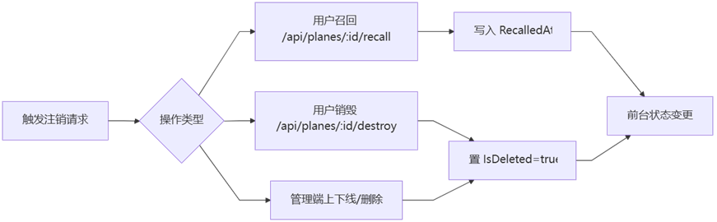需要说明的问题：
- 召回、销毁和后台下线必须使用统一状态语义。
- 注销后的纸飞机在所有前台查询接口中应保持不可见。

3.7.2 功能描述
- 用户召回：允许投递者在有效期内主动召回
- 用户销毁：投递者主动下线自己的纸飞机
- 管理员下线：后台可强制上下线或删除违规内容
- 注销后效果：前台查询接口不再返回对应数据

3.7.3 界面设计
- 基础信息处理
动作说明如下：
动作编号 | 动作名称 | 动作描述
023-01 | 用户召回 | 投递者对本人纸飞机执行召回操作
023-02 | 用户销毁 | 投递者对本人纸飞机执行销毁操作
023-03 | 后台上下线 | 管理员执行上线/下线/删除操作

- 界面描述：
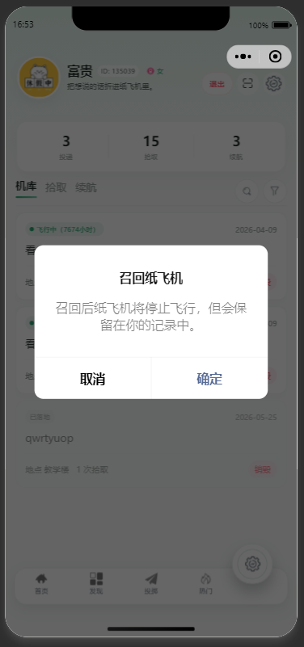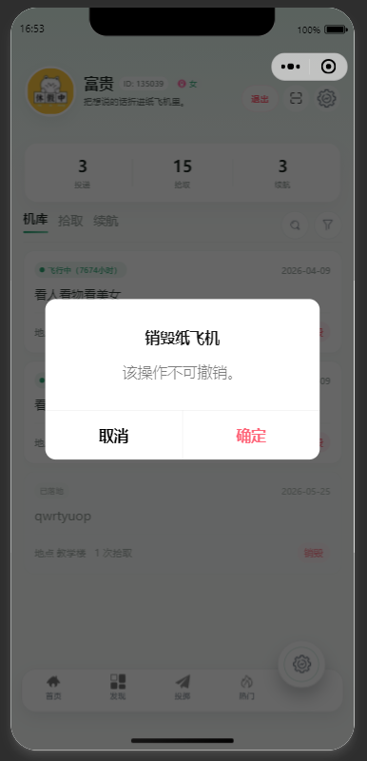
- 数据描述：
字段名称 | 长度 | 录入方式 | 是否非空项 | 数据检验 | 默认显示
纸飞机ID | 36 | 隐藏域 | Y | GUID格式校验 | 当前详情ID
操作类型 | 20 | 下拉框 | Y | 召回/销毁/下线/上线枚举值校验 | 召回
操作原因 | 200 | 文本框 | N | 长度≤200 | 空
执行人ID | 36 | 只读框 | Y | GUID格式校验 | 当前登录用户/管理员
执行时间 | 19 | 只读框 | N | 时间格式校验 | 系统生成

- 纸飞机注销处理的输出项
输出字段名称 | 类型 | 说明
PlaneId | Guid | 被操作纸飞机ID
OperationType | string | 操作类型（recall/destroy/online/offline）
RecalledAt | DateTime | 召回时间（召回场景）
IsDeleted | bool | 是否已下线/删除
IsOnline | bool | 当前是否前台可见
Message | string | 操作结果提示信息
Success | bool | 操作是否成功

3.7.4 存储分配
数据表/存储 | 关键字段 | 说明
Planes | RecalledAt IsDeleted | 注销主状态字段
PlaneReportRecords | PlaneId | 保留违规追溯链路
Comments 等关联表 | PlaneId | 随主记录状态联动过滤

3.8 接口设计
分类 | 接口示例 | 说明
用户认证 | POST /api/user-auth/login | 用户登录与令牌签发
用户资料 | GET /api/users/me/profile | 读取当前用户资料
纸飞机主流程 | POST /api/planes GET /api/planes | 投递与查询
互动 | POST /api/planes/{id}/like POST /api/planes/{id}/attitudes | 续航与投票
评论 | GET/POST /api/planes/{id}/comments | 评论线程
后台管理 | GET /api/admin/users PUT /api/admin/moods | 管理端运营维护
上传 | POST /api/uploads/images | 文件上传并返回可访问 URL
外部 AI | POST /api/ai/vote-suggestion | AI 投票建议生成
接口统一约定：
- 协议：HTTP + JSON。
- 鉴权：Bearer JWT。
- 时间：服务端统一使用 UTC 存储。
- 分页：page/pageSize。
- 错误：返回标准状态码 + message 字段。

3.9 测试要点

3.9.1 测试范围

测试范围 | 主要内容 | 简要说明
认证测试 | 注册、登录、刷新、退出、鉴权拦截 | 功能性测试
投递测试 | 参数校验、敏感词、图片限制、投票约束 | 功能性测试
查询测试 | 地点筛选、热门排序、随机拾取稳定性 | 功能性测试
互动测试 | 评论树、投票唯一性、续航唯一性、举报阈值 | 功能性测试
管理测试 | 配置项更新、用户状态切换、内容审核链路 | 功能性测试
数据测试 | 短号唯一性、逻辑删除过滤、生效/过期时间边界 | 功能性测试

3.9.2 测试方法
- 接口测试：Swagger + Postman 进行正反向用例覆盖。
- 联调测试：用户端、管理端与后端全链路联调。
- 异常测试：构造非法参数、过期令牌、并发点赞/投票。
- 回归测试：围绕“登录、投递、查询、互动、下线”主流程逐轮回归。
- 数据核验：对关键表进行 SQL 核对，确认写入字段与业务状态一致。

4编写人员
本文档由下列人员参与编写：
1. 项目组成员：周亮、张庆、向此辉
2. 主要分工：
后端接口与数据库设计：周亮
用户端实现与联调：周亮
管理端实现与联调：周亮
测试与文档整理：向此辉
UI 设计/构图：张庆

